4- Nom et prénom
https://youtu.be/ImvZMvZVi9U
Qui êtes-vous ?
Je m'appelle …., je suis étudiant (étudiante) à la première année, département de français, faculté des lettres, université Al Mustansiriyah.
J'habite à …..( Bagdad- Kadhmiyah- Adhamiyah., etc.)

Verbe être | Verbe habiter à | Verbe s'appeler
Je suis  Tu es  Il est  Elle est  On est  Nous sommes  Vous êtes  Ils sont  Elles sont | J'habite  Tu habites  Il habite  Elle habite  On habite  Nous habitons  Vous habitez  Ils habitent  Elles habitent | Je m'appelle  Tu t'appelles  Il s'appelle  Elle s'appelle  On s'appelle  Nous nous appelons  Vous vous appelez  Ils s'appellent  Elles s'appellent

Ou remplir une fiche :
Entre Nous, page 10
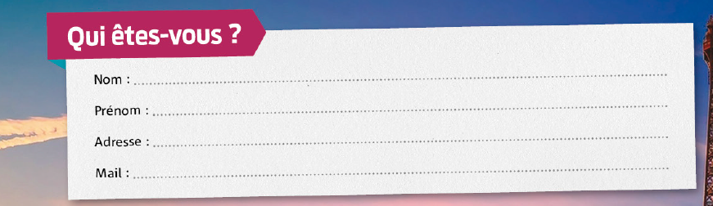
Exemples :
Ronaldo
Cristiano Ronaldo
Zidane

Zinedine Zidane
Hugo
Victor Hugo

